

**GUÍA RÁPIDA DE OPERACIONES: PLATAFORMA DE ADMINISTRACIÓN DE BIENES MUEBLES E INMUEBLES  
MÓDULO “MUEBLES”**

**MEUEBLES**



**2022-2023**

**V.1.0**

**Índice**

**Contenido**

Objetivo 3

Alcance 3

Usuario 3

ASPECTOS GENERALES DE LA PLATAFORMA 4

Menú Principal 5

Menú Muebles Altas 6

Nueva Alta de Mueble 7

**Información General**

El documento muestra una guía rápida del proceso de administración de bienes muebles e inmuebles, el cual tiene como objetivo administrar todos los recursos que sean bienes muebles e inmuebles de La Secretaría de Finanzas y Tesorería General del Estado de Nuevo León, para la optimización de los procesos de las áreas correspondientes.

**Descripción del documento**

# Objetivo

Lograr que, mediante el presente manual, los usuarios de la Secretaria de Finanzas y Tesorería General del Estado de Nuevo León puedan consultar los pasos a seguir para la gestión de los recursos que sean bienes muebles e inmuebles

# Alcance

El alcance de la presente Plataforma Administración de Bienes Muebles e Inmuebles es cumplir con los requerimientos de acuerdo a los procesos que se realicen de los bienes adquiridos por la Secretaría de acuerdo al flujo indicado en sus diagramas de proceso.

# Usuario

Usuarios con perfil ANALISTA del área de Dirección de Patrimonio de la Secretaría de Finanzas y Tesorería General del Estado de Nuevo León.

**Aspectos generales**

# ASPECTOS GENERALES DE LA PLATAFORMA

# Menú Principal

Al presionar el botón del menú se desplegarán las opciones disponibles relacionadas al perfil del usuario.



Seleccionar la opción del menú “Muebles”, posteriormente “Almacén” y se desplegará un submenú elegimos la opción Altas.”

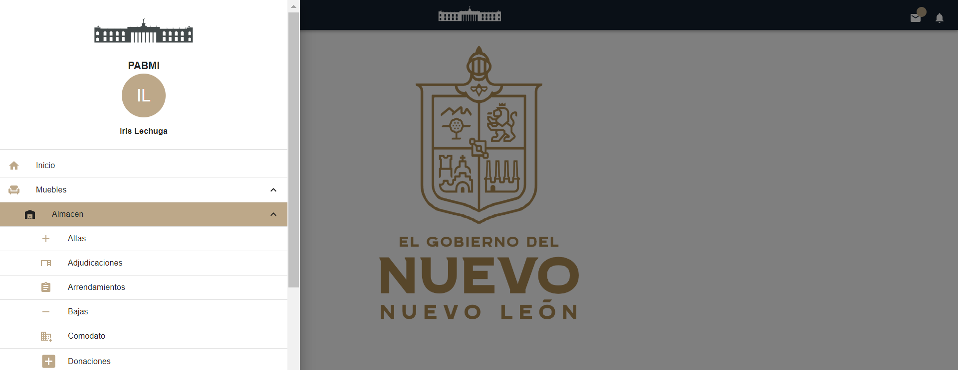

# Menú Muebles Altas

Muestra la pantalla principal para dar de altas nuevos bienes muebles, así como el listado y el estatus de los ya registrados.

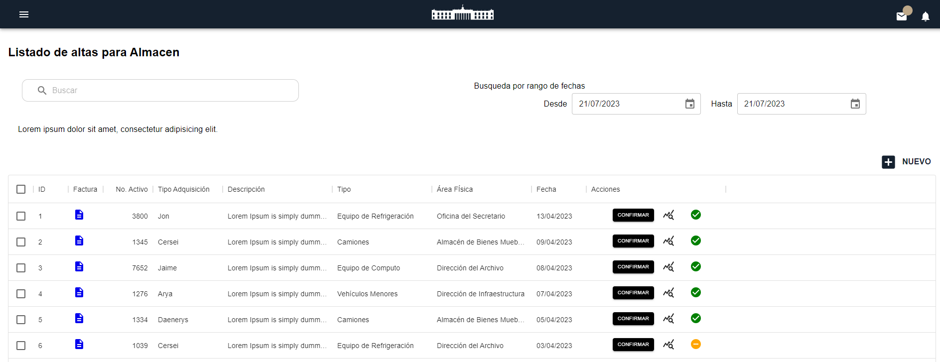

|  |  |
| --- | --- |
| **Catálogos** | **Descripción** |
|  | Estatus: Solicitud con un tiempo de atención excedido |
|  | Estatus: Solicitud con retraso |
|  | Estatus: Solicitud con un tiempo de atención aceptable |
|  | Track: Revisión de estatus en tiempo real |
|  | Factura: Factura del mueble |
|  | Confirmar: Visto bueno a factura |
|  | Botón Nuevo: Inicia proceso de captura de nuevo mueble |

# Nueva Alta de Mueble

En la pantalla principal del lado derecho se encuentra el icono para dar de alta nuevos bienes muebles.



El proceso de captura se realiza mediante tres formularios el primero corresponde a información general.

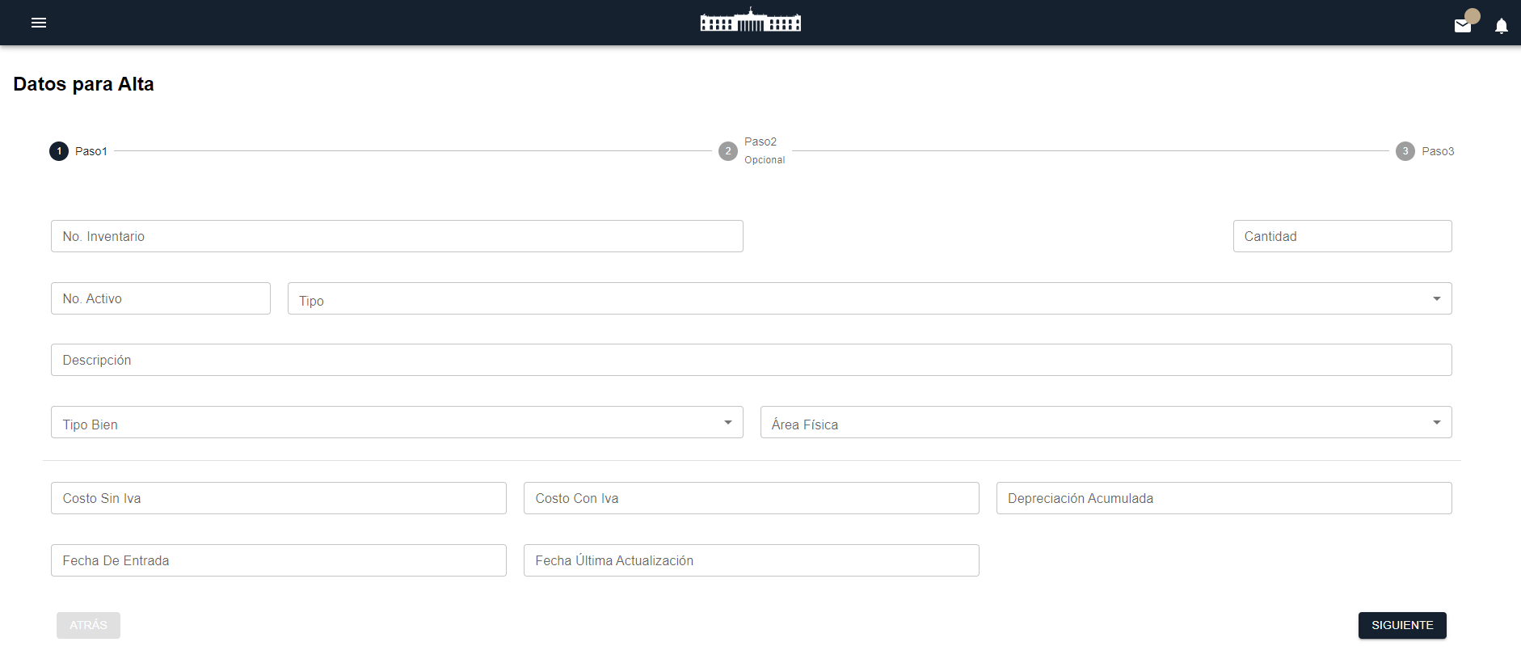

El segundo corresponde a información del mueble

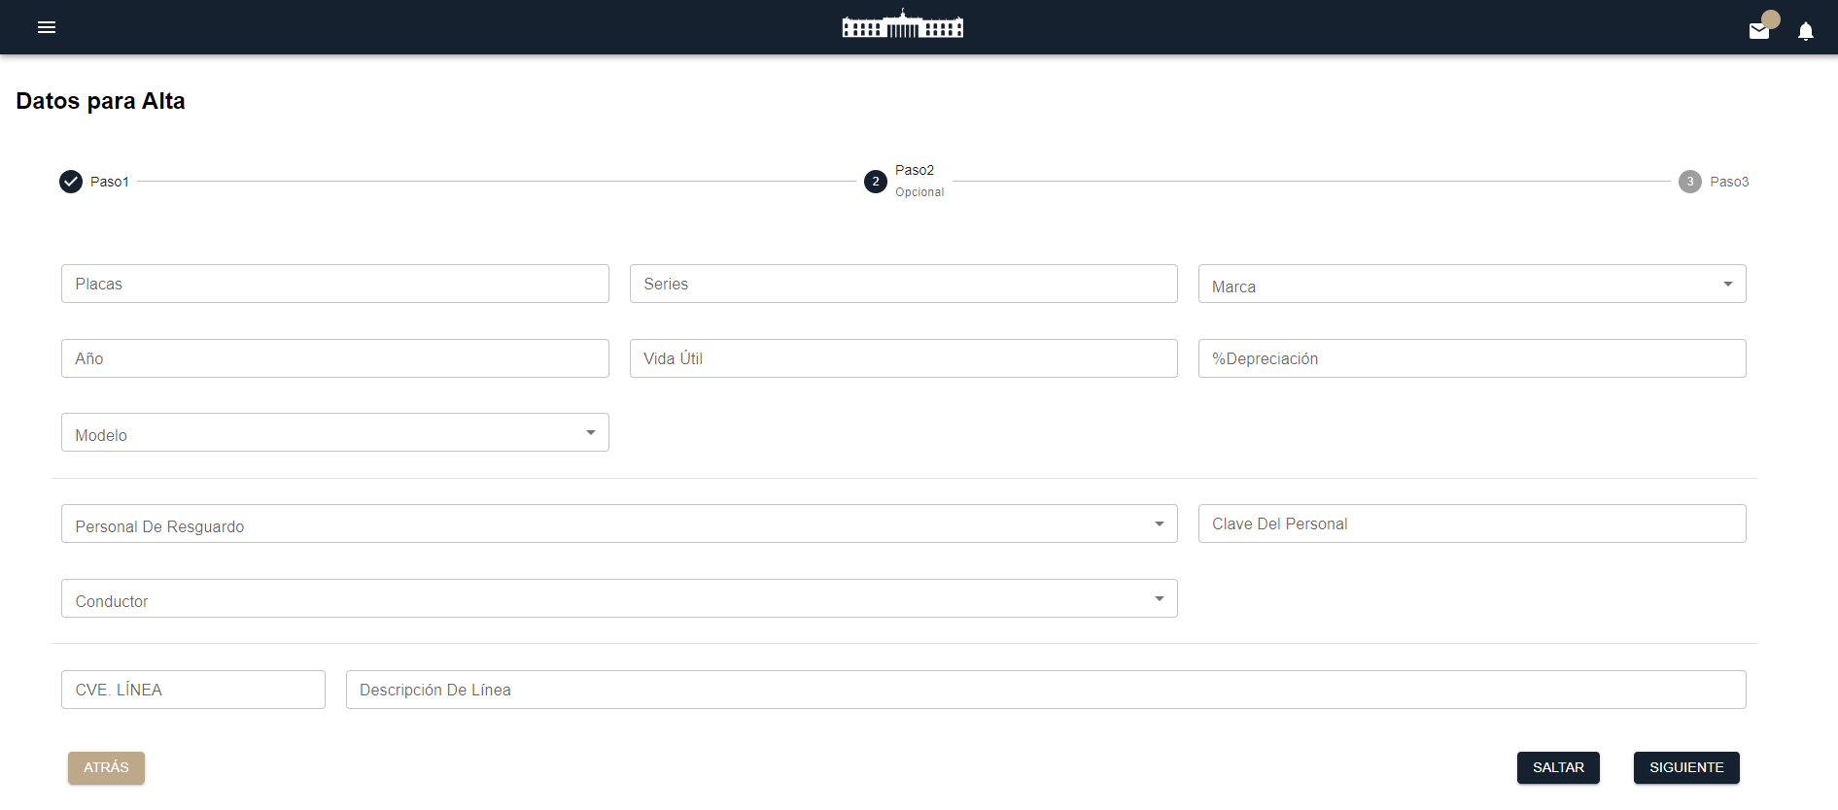

En el tercer formulario se carga la factura del bien mueble

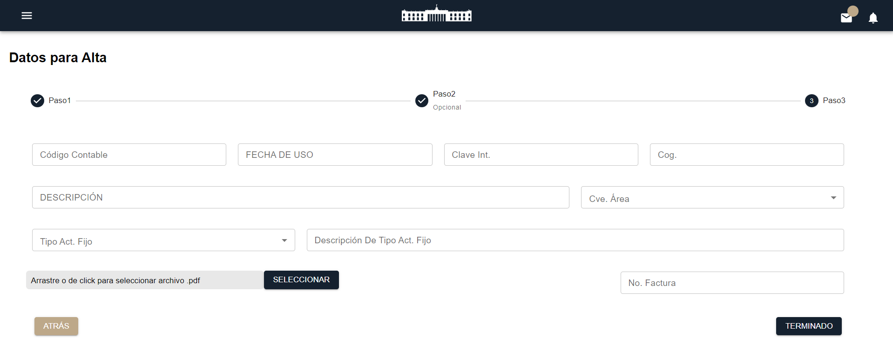

Se habrá agregado un nuevo registro



En caso de ser necesario puede realizar la búsqueda del registro utilizando los filtros de búsqueda por palabra clave o por fecha de registro.

El siguiente paso es revisar que la factura sea correcta y coincida con la solicitud.

Si la información de la factura es correcta se debe confirmar utilizando el siguiente botón.

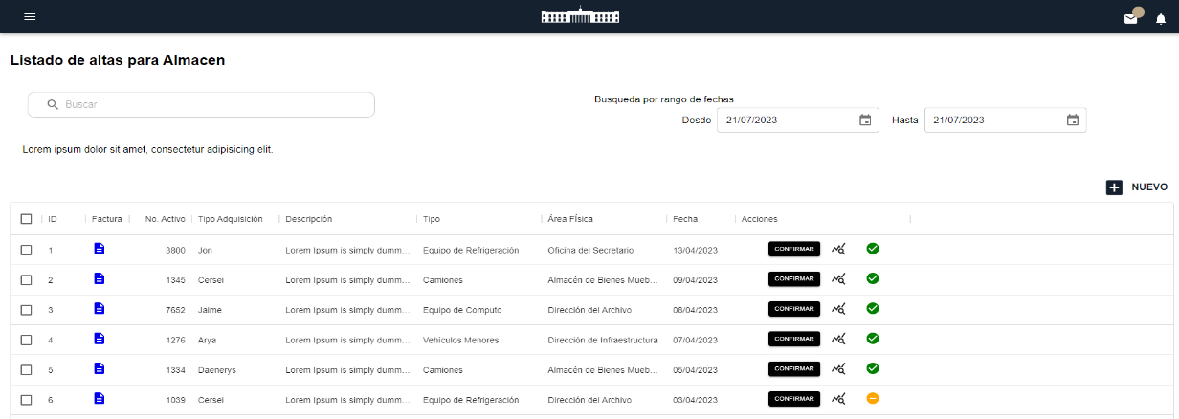

Para consultar el estatus de la solicitud se utiliza el botón “Trazabilidad”

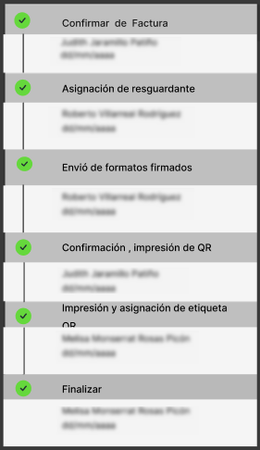

La función de semaforización muestra si la solicitud tiene un estatus de tiempo de atención aceptable o si tiene algún retraso y no se ha concluido la solicitud en el tiempo especificado.



|  |  |
| --- | --- |
| **Catálogos** | **Descripción** |
|  | Estatus: Solicitud con un tiempo de atención excedido |
|  | Estatus: Solicitud con retraso |
|  | Estatus: Solicitud con un tiempo de atención aceptable |